潘瑞峰

1641478

1. 本程序选用了Iris Data Set为训练集，原数据集在origin_data文件夹下。为了以二维图的方式展现逻辑回归的分类，所以只使用了该数据集中的两个属性sepal length in cm 和 sepal width in cm，并且定义Iris-setosa为1，其他的分类为0，作为分类器的结果。整理后的数据集在iris_reduced.data中
2. 本程序使用的是梯度下降的方法，通过迭代的方式计算参数（在本程序中，定迭代次数为100）
3. 程序运行说明a) 用浏览器打开logistic.html b) 选择数据iris_reduced.data c) 点击start，会出现如下结果图

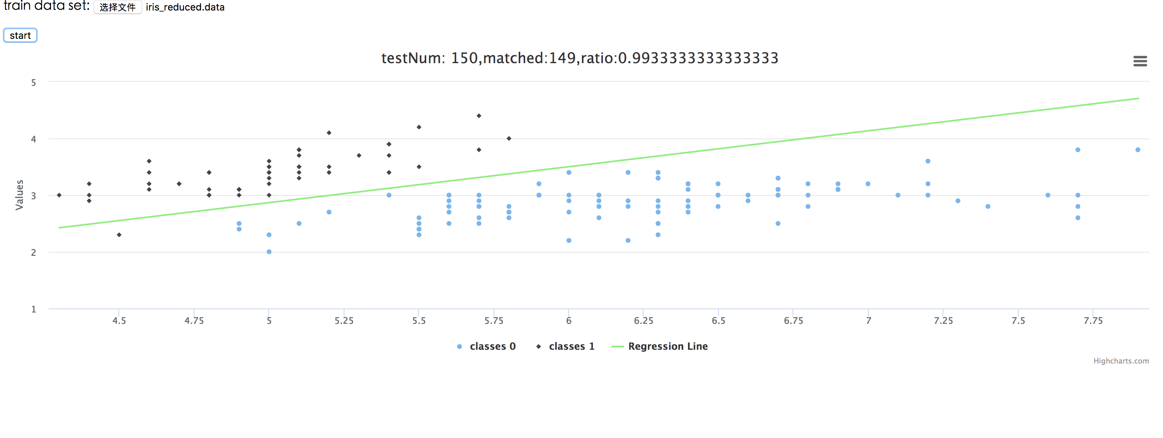

1. 文件说明 a) iris_reduced.data本程序所使用的整理后的数据集 b) logistic.js核心程序 c) logistic.html本程序的界面 d) origin_data原始数据集 e) readme 本程序说明文档